Агбис Приёмка в режиме самообслуживания
Условия включения данного режима в модуле Агбис Приёмка:
1. Авторизовался пользователь с опцией “Чистомен”
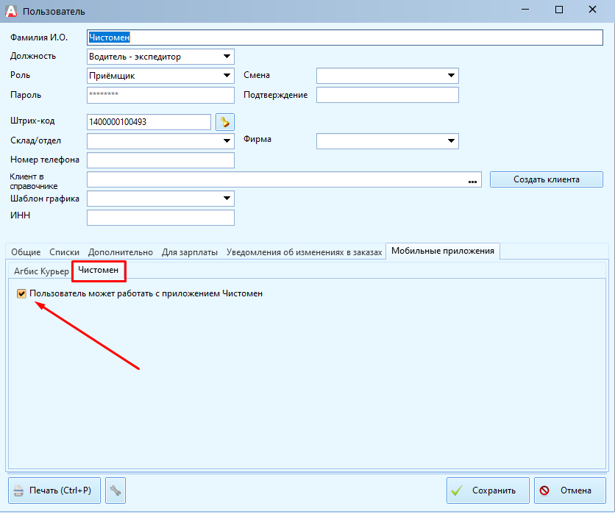
2. У склада АП (который берется из локальных настроек) выставлена опция Склад-Чистомат
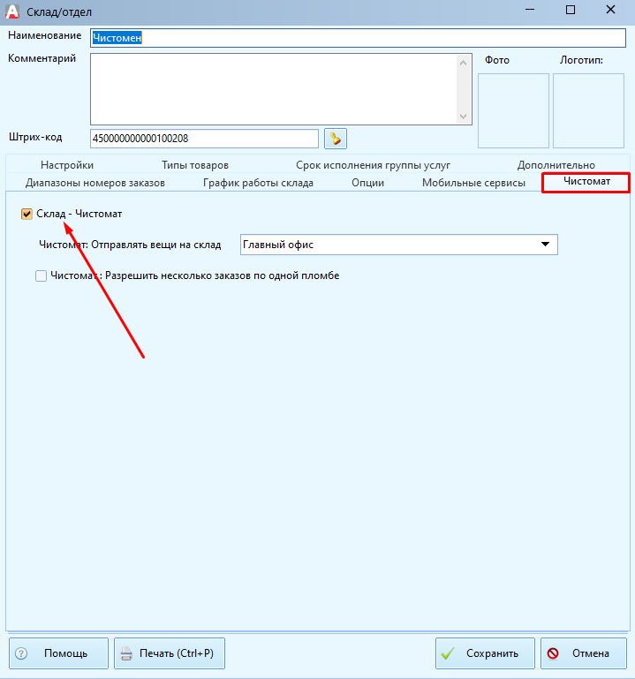
3. Должна быть включена опция отправки кода подтверждения через СМС и заполнен шаблон соответствующего сообщения: Сервис – Настройка мобильных сервисов – Агбис Чистомен:
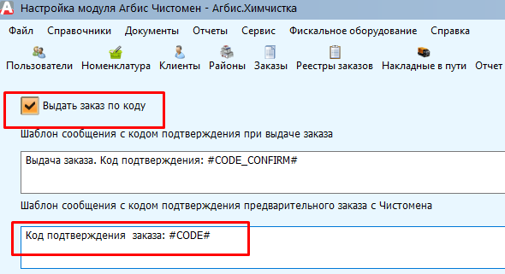
и включена опция «Подтверждение мешка кодом из сообщения» в локальных настройках модуля Агбис Приёмка:
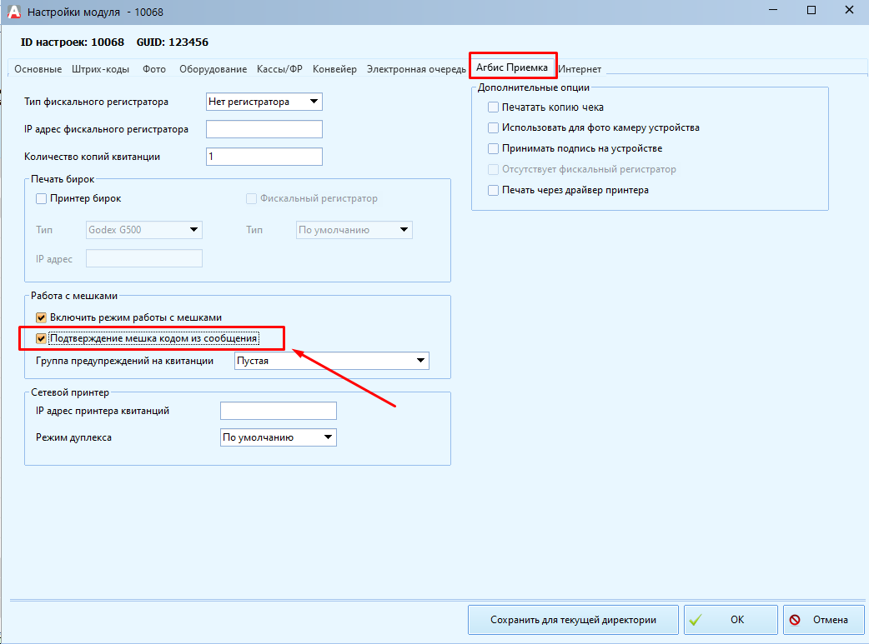

Схема работы киоска самообслуживания
1. Рабочий стол в данном режиме содержит только одну единственную кнопку ПРИНЯТЬ МЕШОК. Кнопки вызова дополнительного меню или гамбургера на всех интерфейсах скрываются для упрощения использования модуля.
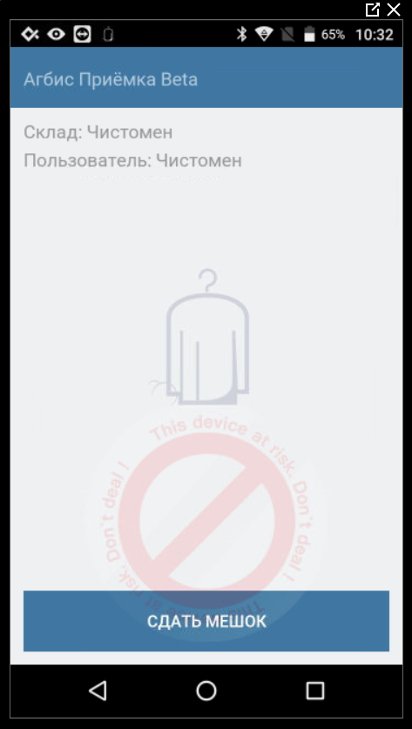
2. После нажатия на кнопку принятия мешка клиенту будет необходимо найти себя в базе химчистки. Для сохранения конфиденциальности в этом режиме мы будем скрывать историю поиска (что бы клиенты не смогли увидеть ФИО и номера телефонов других клиентов)
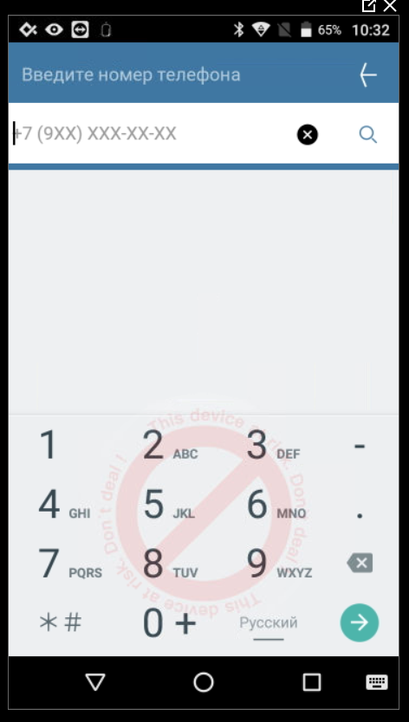
3.1 Если клиент ввел номер телефона и по введенным данным нашелся только один контрагент, то этому клиенту будет отправлен СМС код для подтверждения, что это именно он:
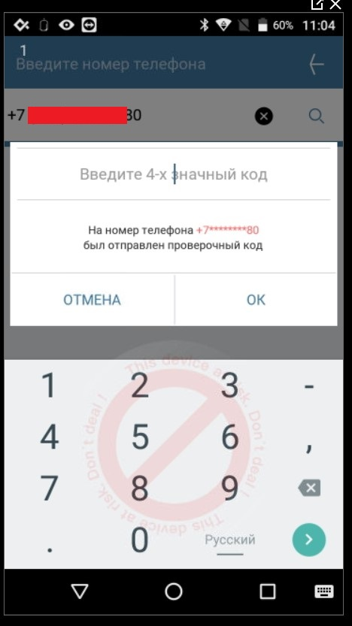
3.2 Если клиент ввел номер телефона, и по введенным данным не нашлось ни одного клиента, то будет сообщение об этом и предложение создать нового клиента (в данном режиме обязательными для ввода будет не только ФИО, но и номер телефона, все остальные поля – по желанию на усмотрение клиента. После попытки сохранить мы опять увидим окно для ввода кода подтверждения, если код будет верным, то мы сохраним в базу нового контрагента)
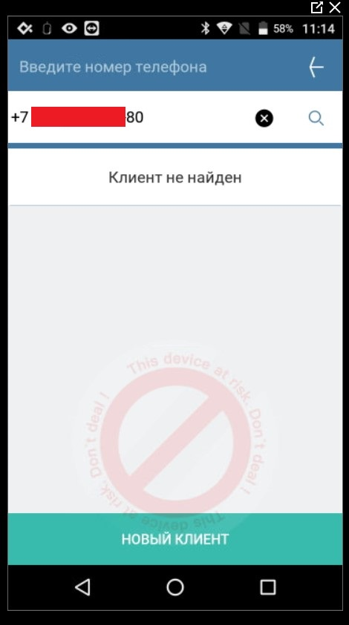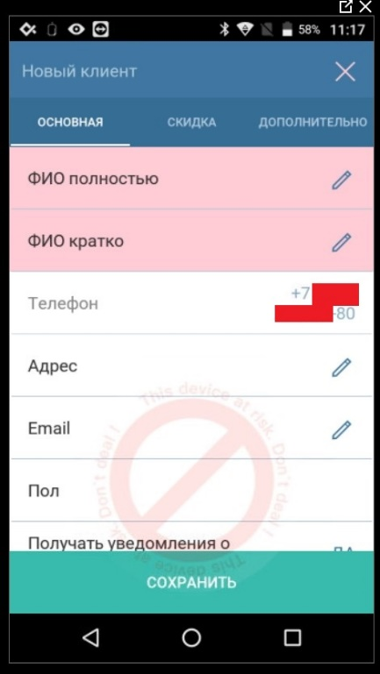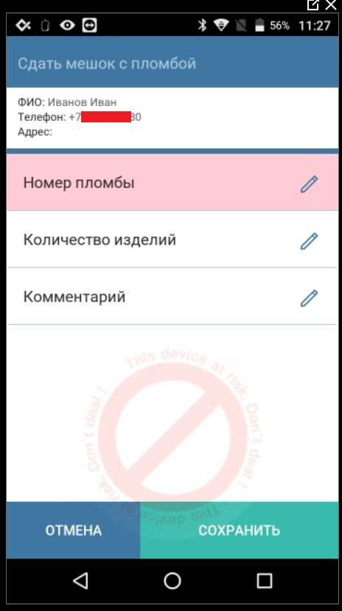
3.3 Если клиент ввел номер телефона и по введенным данным нашлось несколько подходящих кандидатов, то клиент увидит сообщение об этом (не содержащее информации, кто именно владеет этими номерами), и ему будет предложено ввести другие данные для поиска либо обратиться на приемный пункт. Вероятность такого события, что у нас в базе 2 разных контрагента с одинаковыми номерами телефона, крайне мала, поэтому в первой реализации мы просто не позволяем на такого клиента оформлять мешок.
4. После того, как мы подтвердили клиента по номеру телефона (что означает, что сотрудник химчистки гарантированно сможет связаться с клиентом), система позволяет оформить мешок с пломбой. В данном окне обязательным полем для заполнения клиентом является только номер пломбы. После нажатия клиентом на кнопку «Сохранить» система заканчивает работу и возвращается в исходное состояние.
